АНО ВО «Гуманитарный университет»

Факультет компьютерных технологий

Кафедра экономики и информатизации

ВЫПУСКНАЯ КВАЛИФИКАЦИОННАЯ РАБОТА

**Автоматизация процесса анализа и оценки эффективности рекламных кампаний розничной торговой сети инструментами 1С:Аналитика**

по направлению 09.03.03 Прикладная информатика

Обучающийся:

________________

Деушев Вячеслав Сергеевич

Группа: 421

Руководитель:

_________________

д.э.н., доцент

Хмелькова Наталья Владимировна

Екатеринбург

2025

# Реферат

**Цель работы** – автоматизировать процесс анализа рентабельности рекламных акций предприятия ООО «Супермаркет «Кировский».

**Задачи работы**:

1. Анализ требований к выполнению работы и имеющихся у предприятия данных.
2. Планирование и создание проекта автоматизации процесса анализа необходимых данных.
3. Импорт всех существующих необходимых данных из Set Retail 10 в 1С: Предприятие.
4. Создание необходимых для анализа рентабельности рекламных акций справочников, регистров расчета и отчетов с последующим тестированием.

**Методы выполнения работ**: анализ, наблюдение и опрос.

В ходе анализа объекта исследования профильной организации было обнаружено, что процесс анализа эффективности рекламных акций мало автоматизирован и неэффективен, из-за чего организация ведет менее эффективную рекламную деятельность, чем могла бы.

Разрабатываемый продукт должен автоматически переносить данные из базы данных Set Retail 10 в 1С: Предприятие, хранить их там, проводить расчеты по экономическим формулам, сохраняя результаты в регистрах, а также давать возможность создавать отчеты по этим расчетам, с которыми смогут работать аналитики.

Предполагаемый эффект от внедрения продукта – повышение эффективности рекламной стратегии «Кировского» с последующим повышением прибыли, а также освобождение часть рабочего времени аналитиков за счет частичной автоматизации их работы.

# Оглавление

Реферат 2

Введение 6

Глава 1. Обоснование целесообразности автоматизации процесса «оценки рентабельности рекламных акций 8

1.1. Характеристика организации 8

1.1.1. Общее описание 8

1.1.2. Структура управления 9

1.1.3. Экономические показатели 11

1.1.4. Характеристика отдела «Администраторы» 12

1.1.5. Правила внутреннего распорядка. 12

1.1.6. Охрана труда и правила безопасности. 13

1.1.7. Состояние IT в организации 13

1.2. Моделирование бизнес-процессов 14

1.2.1. Общая структура бизнес-процессов 14

1.2.2. Бизнес-процесс анализа рентабельности рекламных акций………………………………………………………………………...19

1.2.3. Бизнес-процесс переноса данных из Set Retail 10 в 1С: Предприятие………………………………………………………………...21

1.3. Требования к конечному продукту 23

1.4. Варианты решения проблемы 24

1.4.1. Перенос данных средствами Loginom 24

1.4.2. Основа Set Retail 10 25

1.4.3. Веб-сервис 1С 25

1.4.4. Итоговое решение 26

Глава 2. Проект автоматизации процесса «оценки рентабельности рекламных акций» 28

2.1. Древо задач 29

2.2. План реализации 32

2.3. Контрольные события 37

2.4. Экономическая эффективность 38

2.4.1. Расчет прибыли 38

2.4.2. Расчет расходов 40

2.4.3. Итоговый результат 41

Глава 3. Разработка и эксплуатация программного продукта 42

3.1. Словарь терминов 42

3.2. Описание аппаратных и программных средств 42

3.2.1. PostgreSQL 42

3.2.2. Loginom 43

3.2.3. Apache HTTP Server 43

3.2.4. 1С: Предприятие 44

3.3. Внутренняя структура данных 44

3.4. Структура программы в виде набора подсистем и элементов 45

3.4.1. Set Retail 10 46

3.4.2. Loginom 46

3.4.3. Apache 49

3.4.4. Веб-сервис на 1С 49

3.4.5. 1С: Предприятие 51

3.5. Описание работы с программой 56

3.6. Ответственность пользователей 57

3.6.1. Системный администратор 57

3.6.2. Аналитик 58

Заключение 59

Библиографический список 60

Приложение 64

# Введение

Данная выпускная квалификационная работа посвящена решению проблемы ООО «Супермаркета «Кировского» с неэффективным анализом рентабельности рекламных акций.

**Цель работы** – автоматизировать процесс анализа рентабельности рекламных акций предприятия ООО «Супермаркет «Кировский».

**Задачи работы**:

1. Анализ требований к выполнению работы и имеющихся у предприятия данных.
2. Планирование и создание проекта автоматизации процесса анализа необходимых данных.
3. Импорт всех существующих необходимых данных из Set Retail 10 в 1С: Предприятие.
4. Создание необходимых для анализа рентабельности рекламных акций справочников, регистров расчета и отчетов с последующим тестированием.

**Актуальность**: Часть анализа различных данных в «Супермаркете «Кировском» происходит в устаревшей программе Set Retail 10 или, в редких случаях, вообще без помощи программ. Предприятие на момент написания работы начало перенос аналитических процессов на новую общую платформу 1С: Предприятие, на которой хранятся подавляющая часть данных. Поэтому было принято решение выделить посильную часть работы по переносу аналитических процессов на написание диплома, что ускорит и удешевит общую работу.

**Объект** – автоматизация анализа рентабельности рекламных акций.

**Предмет** – автоматизация анализа рентабельности рекламных акций средствами 1С: Предприятие.

Нерешенные **задачи** организации:

– Автоматизация процесса анализа рекламных акций.

– Перенос всех возможных процессов из Set Retail 10 в 1С: Предприятие.

Структура и логика данной работы основывается на последовательном изучении проблемы, поиска ее решения и самом решении.

# Глава 1. Обоснование целесообразности автоматизации процесса «оценки эффективности рекламных акций

Данный раздел дипломной работы посвящен изучению предметной области исследования с целью нахождения проблем, которые необходимо решить в процессе автоматизации. Основным методом исследования будет анализ и его инструменты исследования, но также будет применено наблюдение за рабочим процессом организации.

* 1. Характеристика организации

В данном разделе будет рассмотрена вся полезная информация об организации, которая доступна из открытых источников или благодаря наблюдению за рабочими процессами во время работы в «Супермаркете «Кировском».

* + 1. Общее описание

*Таблица 1*

|  |  |  |
| --- | --- | --- |
| **Полное название организации** | Общество с ограниченной ответственностью «Супермаркет «Кировский» | |
| **Сокращенное название организации** | ООО «Супермаркет «Кировский» | |
| **Бренд** | Кировский | |
| **Юридический адрес** | 620092, Свердловская Область, г.о. Город Екатеринбург, г Екатеринбург, б-р Сиреневый, стр. 2 | |
| **Дата регистрации** | 18.03.2015 | |
| **Виды деятельности** | | |
| Аренда и управление собственным или арендованным нежилым недвижимым имуществом (68.20.2) | |
| Торговля розничная большим товарным ассортиментом с преобладанием непродовольственных товаров в неспециализированных магазинах (47.19.1) | |
| Деятельность стоянок для транспортных средств (52.21.24) | |
| Аренда и лизинг легковых автомобилей и легких автотранспортных средств (77.11) | |
| Аренда и лизинг вычислительных машин и оборудования (77.33.2) | |
| Аренда и лизинг прочего автомобильного транспорта и оборудования (77.39.11) | |

* + 1. Структура управления

Учредителем и директором предприятия является одно физическое лицо. В каждом отделе есть руководитель с определенными полномочиями для управления.

Организационная структура супермаркета «Кировский» является линейно-функциональной, так как делится на 4 основных отдела: отдел кадров, товароведы, администраторы и старшие кассиры. Выше в иерархии находится только директор, а ниже – продавцы и кассиры.

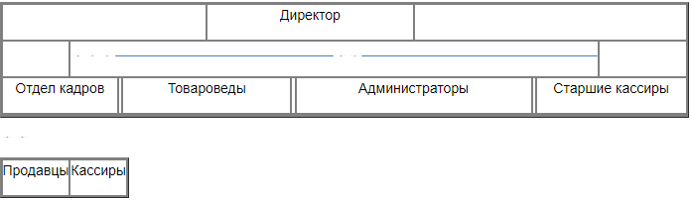

**Рисунок 1 – Структура управления**

Такая организационная структура в общем случае и конкретно в этом имеет следующие черты:

* **Высокая иерархия управления.** Эта черта описывает линейно-функциональную структуру. Высокая вертикальность иерархии подразумевает, что у каждого работника, кроме директора, есть только один руководитель, что фактически не дает полноценно взаимодействовать разным отделам или даже сотрудникам одного отдела без посредника в виде своего руководителя.
* **Правила и стандарты.** Из-за вертикальной иерархии весомая часть ответственности за все рабочие процессы ложится на исполнительские должности. Чтобы понизить количество ошибок в их работе создаются определенные правила и стандарты, позволяющие работником четко понимать, что от них требуется.
* **Четкое разделения труда.** Этот пункт вытекает из предыдущего. У каждой должности есть четкая инструкция о том, чем должен заниматься работник, благодаря чему практически всегда все заняты только тем, что от них требуется, не занимаясь чужой работой.

Стоит отдельно выделить преимущества и недостатки такой организационной структуры. Сначала рассмотрим основные преимущества:

* **Простой отбор руководителей любого звена.** Из-за жесткой иерархии обязанности руководителей такие же четкие, как и у исполнителей. Благодаря этому необходимые квалификации для работы руководителем в линейно-функциональной структуре заметно ниже, чем в большинстве других, так как с четкими инструкциями работать проще.
* **Оперативность решений по управлению.** Любые решения от вышестоящих руководителей быстро доходят до более нижних уровней иерархии, благодаря чему любые указания будут доставляться до нужных работников очень быстро.

Также рассмотрим основные недостатки:

* **Вероятность повышенной жесткости в управлении.** Из-за того, что должностные инструкции руководителей максимально четкие, не подразумевающие отхождения от них, в некоторых ситуациях они могут давать неэффективные указания, что определенным образом отразится на конечном результате.
* **Обособленность горизонтальных связей.** Как было отмечено выше, вертикальная структура иерархии усложняет горизонтальные связи, из-за чего та часть работы, в которой задействовано несколько отделов или отдельных групп работников, будет проводиться с задержками из-за долгого обмена информацией.

Из всего выше сказанного можно сделать такой вывод: любые вертикальные взаимодействия в организации будут быстрыми и эффективными в большинстве случае, а горизонтальные – нет. Для данной работы – это значит, что упрощение и ускорение обмена информацией между разными отделами может повысить общую эффективность работы.

* + 1. Экономические показатели

Предприятие начало активно работать в 1987 г., постепенно начиная расти, но подробную экономическую характеристику удалось найти только с 2014 г. За 1 год, в 2015, чистая прибыль компании выросла более чем в 4 раза, а позже выросла еще на 15-20 млн рублей, став стабильной. В 2020 г. прибыль упала почти на 30 % из-за пандемии, так как компания не успела адаптироваться к новым условиям, также прибыль упала еще на 20-25 % после геополитических изменений в 2022 г. Несмотря на все это, компания продолжает работать и получать хорошую прибыль:

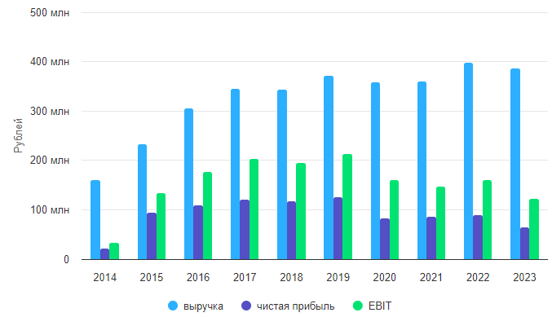

**Рисунок 2­– Финансовая отчетность**

* + 1. Характеристика отдела «Администраторы»

Основная часть работы проходила в отделе «администраторы», который по большей часть является отделом информационных систем. Здесь собрались большинство специалистов в области информационных технологий. Они поддерживают работу в 1С, Set Retail 10, и некоторых других программах. Основное взаимодействие проходило с главой этого отдела, который выдает задачи работникам.

* + 1. Правила внутреннего распорядка.

Как и в большинстве подобных отделов, специалисты по информационным системам работают с 8:00 до 17:00 с перерывом на обед, 5 дней в неделю. Достаточно часто встречается практика работы после окончания рабочего дня, но это случается по желанию работника и/или из-за отставания от графика.

* + 1. Охрана труда и правила безопасности.

Меры охраны труда в «Супермаркете «Кировский» стандартные для подобного предприятия. Сюда входит: поддержка чистоты, хорошее освещение, достаточное количество пространства для безопасного размещения рабочих компьютеров и т. д.

Правила безопасности также являются стандартными для ИТ отдела: Надежное хранение паролей, ограниченный доступ к различным аккаунтам, обязательство выключать компьютер перед уходом, запрет пить напитки за столом с компьютером и т. д.

* + 1. Состояние IT в организации
       1. Автоматизация

В «Кировском» главным оборудованием для работы с информационными системами являются офисные компьютеры и ноутбуки. Все рабочие выполняют поставленные им задачи. Задачи поставляют директор или начальники отделов и другие, то есть каждый подчиняется одному человеку. Если же говорить про непосредственную продажу товаров, то у кассиров есть современные кассы, сканеры и терминалы оплаты, а также в некоторых магазинах есть кассы самообслуживания. Значит, «Супермаркет «Кировский» имеет автоматизированные ИС.

* + - 1. Уровень зрелости IT процессов

В «Кировском» уровень зрелости IT процессов можно назвать средним, то есть третьим. На этом уровне вы скорее всего увидите качественный подход к управлению ИТ-сервисами, всё задокументировано и стандартизировано. Корпоративные знания и внешние требования определяют ITSM-политики. Предпринимаются адекватные меры, чтобы обеспечить эффективную реализацию ITIL-процессов. Проводятся регулярные тренинги, в доступе есть необходимые справочные материалы, от сотрудников ожидается преактивный подход к ITSM-активностям. Функциональные возможности в компании довольно высокого качества, продуктивность высокая, а риски низкие.

* 1. Моделирование бизнес-процессов

В данном разделе рассмотрим работу предприятия в целом и отдела информационных систем в частности с целью выявить недостатки в них.

* + 1. Общая структура бизнес-процессов

Из-за того, что «Супермаркет «Кировский» является сетью розничных магазинов, структура его бизнес-процессов будет комплексной из-за большого количества элементов, но в то же время типовой, так как большинство супермаркетов работают по схожей схеме. Рассмотрим схему работы «Кировского»:

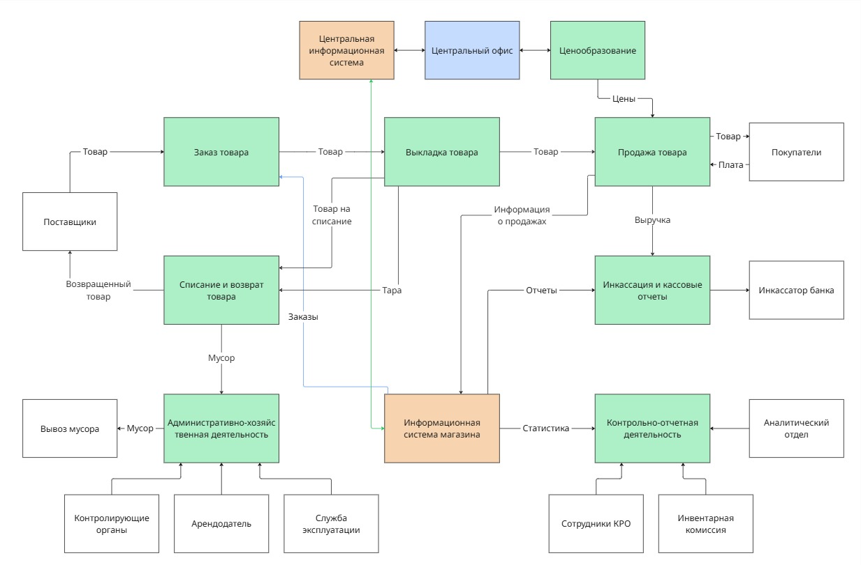

**Рисунок 3 – Структура бизнес-процессов**

По данной схеме видно, что структура бизнес-процессов организации комплексная, поэтому для упрощения блоки в ней поделены на 3 цвета:

– **Синий.** В этой категории есть только блок «Центральный офис», являясь одновременно физическим местом и главным блоком по управлению всей организацией.

– **Оранжевый**. Два блока из этой категории являются информационными системами и отвечают за хранение, обработку и дальнейшую работу с информацией.

– **Зеленый.** Данные 8 блоков отражают различные процессы, происходящие в организации. Эти процессы являются составными частями всей работы «Кировского».

– **Белый.** Белым обозначены 10 блоков, являющихся конкретными должностями или отделами организации. Иными словами, белым обозначены исполнители различных работ «Кировского».

Рассмотрим далее каждую категорию и каждый блок в них по отдельности:

* + - 1. Синий

Как уже писалось выше, данная категория, в которой есть только один блок, являясь самым маленьким, самая важная. Центральный офис управляет всеми процессами, принимая решения и передавая их руководителям отделов, а также является центром обмена информацией из-за линейно-функциональной структуры организации. Центральный офис также имеет свою сложную структуру, но для данной работы – это не важно.

* + - 1. Оранжевый

Данная категория включает в себя все информационные системы организации. Рассмотрим их по отдельности:

* **Информационная система магазина.** Данный блок отражает информационные системы всех магазинов сети супермаркетов «Кировский». Для них эта система является центром сбора, хранения и отправки информации. По схеме на рис. 3 видно, что эти ИС отвечают за сбор информации о продажах формирование заказов товаров для поставщиков, сбор и отправку статистики для контрольно-отчетной деятельности, формирует отчеты и обменивается данными с центральной информационной системой из главного офиса.
* **Центральная информационная система.** В этот блок входит главный сервер организации, на котором находится центральная база данных и множество ПО, обеспечивающего работу различных частей всей системы. В основном центральный сервер необходим для хранения информации о всех магазинах торговой сети «Кировского» с дальнейшим анализом ее и созданием различных отчетов для самой организации или их контрагентов.
  + - 1. Зеленый

Данная категория содержит в себе блоки, которые обеспечивают большую часть рабочего процесса «Кировского». Фактически все эти блоки являются idef0 структурой, покрывающей большую часть процессов внутри организации. Рассмотрим эти процессы отдельно:

* **Ценообразование.** В данном процессе команда людей занимаются анализом рынка, конкурентоспособности товаров и разрабатывают стратегии по установке цен. Таким образом, этот процесс прямо влияет на прибыль с продаж и спрос, а также сильно зависит от данных, получаемых из информационной системы «Кировского».
* **Заказ товара.** Этот процесс отвечает за взаимодействие с поставщиками, а именно за отправку им заказов из информационной системы, с последующим приемом товаров и отправкой их на продажу. Также сюда входит любое взаимодействие с заказчиками вне перечисленных процессов.
* **Выкладка товаров.** В данном процессе работники магазина раскладывают уже принятый товар на полки магазина, отправляя его таким образом на продажу. Также работники отправляют тару, оставшуюся после доставки товаров, и просроченные или по иной причине негодные товары на списание или возврат.
* **Списание и возврат товара.** В этом процессе принимаются списанные товары и ненужная тара, чтобы вернуть поставщикам то, что можно вернуть, а все остальное отправить как мусор в мусорные баки магазинов.
* **Административно-хозяйственная деятельность.** Работники в данном процессе отвечают за вывоз мусора и взаимодействие со службой эксплуатации, арендодателем здания и контролирующими органами с целью урегулирования юридических вопросов, связанных с хозяйской деятельностью магазина.
* **Продажа товара.** Самый простой процесс, подразумевающий обмен расположенного на полках товара на деньги и покупателей. Цены на товары отправляются из центрального офиса, информация о продажах из касс отправляется в информационную систему магазина. Также информация о выручке и ее часть отправляются в кассовые отчеты и на инкассацию.
* **Инкассация и кассовые отчеты.** В данном процессе одновременно реализуется отправка выручки в наличном виде в банки через инкассацию и создаются отчеты по каждой кассе на основе данных из информационной сети магазина.
* **Контрольно-отчетная деятельность.** Этот процесс отвечает за изучение большей части информации, поступающей в информационную сеть магазина каждый месяц. Проводится анализ с целью изучения эффективности работы магазина во всех областях, а также формируются отчеты, необходимые для контроля товарооборота и инвентаризации.
  + - 1. Белый

В данной категории расположены все группы людей, которые взаимодействуют с организационной системой «Кивроского». Важно заметить, что сюда входят штатные работники организации, внешние работники и контрагенты. Рассмотрим все блоки по отдельности:

* **Поставщики.** Под поставщиками подразумеваются все юридические лица, которые по договору поставляю товары в магазины «Кировского» и, при необходимости, забирают возвращаемый товар.
* **Вывоз мусора.** Мусор из магазинов вывозится региональным оператором по обращению с твердыми коммунальными расходами, с которым большинство организаций должны заключить договор согласно федеральному договору «Об отходах производства и потребления». «Супермаркет «Кировский» не исключение.
* **Контролирующие органы.** Этот блок подразумевает «Роспотребнадзор» и их работу по надзору за правами потребителей.
* **Арендодатель.** Все помещения, в которых расположены магазины «Кировского», арендуются у физических или юридических лиц. Они имеют право следить за тем, чтобы их помещения эксплуатировались в условиях, подходящих под стандарты работы в зданиях и помещениях.
* **Служба эксплуатации.** В данной службе работает команда специалистов, поддерживающих арендуемые организацией помещения в надлежащем состоянии, проводя проверки и проводя ремонтные работы при необходимости.
* **Сотрудники КРО.** Специалисты контрольно-ревизионного отдела (КРО) отвечают за рациональное использование финансов организации, проведение бухгалтерского учета и ведением учета товаров на складах.
* **Инвентарная комиссия.** Работники данной комиссии отслеживают состояние имущества организации и сравнивают фактическое количество всех видов имущества с данными бухгалтерского учета. В «Супермаркете «Кировский» нет постоянной комиссии. Ее собирают из работников разных отделов раз в определенный срок, проводят работы и распускают до следующей проверки.
* **Аналитический отдел.** Аналитики в «Кировском» занимаются обработкой большинства данных из информационной сети с целью поиска сильных и слабых сторон работы организации, создания отчетов по этим данным и прогнозирования изменений в разных областях рабочего процесса.
* **Инкассатор банка.** В каждый магазин «Кировского» раз в определенное время приезжает инкассаторская машина, чтобы обменять наличную выручку на безналичные деньги.
* **Покупатели.** Являясь главной целью работы «Кировского», потребности покупателей приводят их в магазины с целью приобрести нужные товары за свои деньги, что позволяет организации получать прибыль.
  + 1. Бизнес-процесс анализа рентабельности рекламных акций

После анализа организации в целом было выявлено множество процессов, которые могут нуждаться в организации, но директор отдела ИС «Кировского» предложил уделить особое внимание анализу процесса оценки эффективности рекламных акций (Приложение) [Головлева 2022; Басовский 2022; Малышев 2023]. Рассмотрим эту часть рабочего процесса как бизнес-процесс:

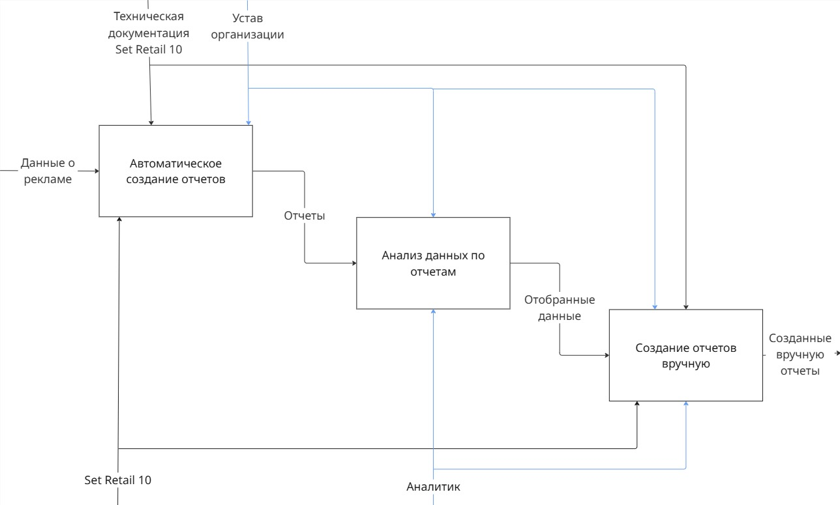

**Рисунок 4 – Существующий бизнес-процесс расчета эффективности рекламных акций**

На данном изображении показана idef0 [Кеворков 2021; Елиферов 2022] схема того, как анализ рекламных акций происходит в Set Retail 10. Этот процесс достаточно простой, но для лучшего понимания рассмотрим показанные 3 блока отдельно:

* **Автоматическое создание отчетов.** Этот блок отражает то, как Set Retail 10 автоматически создает отчеты, заданные разработчиком заранее. Для этого необходимо только загрузить новые данные в систему, что происходит регулярно, и отчеты начнут показывать актуальную информацию.
* **Анализ данных по отчетам.** Получив автоматически созданные отчеты, аналитики начинают анализировать их фактически вручную, так как Set Retail 10 дает недостаточно возможностей для создания подробных выводов. Потому работники отбирают репрезентативные выводы в отчетах, чтобы работать над ними далее.
* **Создание отчетов вручную.** Отобрав удачные для анализа данные, аналитики вручную формируют новые отчеты, на основе которых уже можно качественно оценивать рекламные акции и прогнозировать успешность будущих акций.

Анализ данных по отчетам и создание отчетов вручную занимают от часа до полутора часов, но данная работа проводится не чаще раза в неделю. Поэтому в среднем этот процесс занимает около 15 минут в день.

Таким образом, становится очевидно, что процесс анализа эффективности рекламных акций практически на автоматизирован.

* + 1. Бизнес-процесс переноса данных из Set Retail 10 в 1С: Предприятие

Далее директору отдела информационных систем «Кировского» были заданы вопросы о том, интересна ли их организации автоматизация этого процесса и что важнее всего учесть (Приложение). Выяснилось, что организация активно переносит данные и большую часть аналитических процессов из Set Retail 10 в 1С: Предприятие с целью централизации рабочих процессов в одной мощной и универсальной программе. Поэтому автоматизация анализа эффективности рекламных акций должна подразумевать перенос данных из Set Retail 10 в 1С: Предприятие. Рассмотрим то, как любые данные переносятся из Set Retail 10 в 1С без автоматизации:

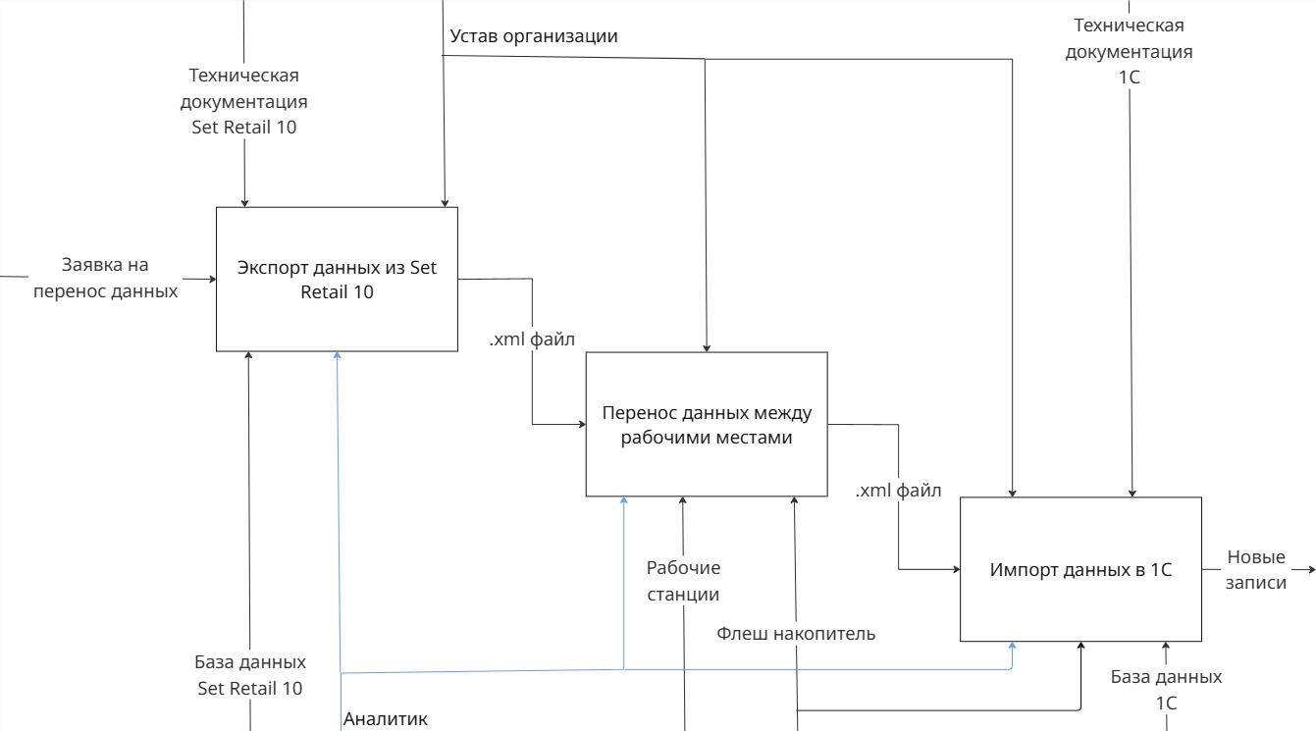

**Рисунок 5 – Бизнес-процесс переноса данных из Set Retail 10 в 1С как есть**

По данной idef0 [Хаммер 2022; Чувашлова 2022] схеме и по названиям блоков на ней уже видны места, в которых автоматизация отсутствует, но рассмотрим эти 3 блока подробнее:

* **Экспорт данных из Set Retail 10.** С помощью самой программы Set Retail 10 записи из базы данных, поддерживаемой средствами этой СУБД, экспортируется в .xml файл. Альтернативой является экспорт с помощью веб-сервисов на стороне ERP систем, но этот вариант создаст больше промежуточных шагов переноса данных. Поэтому используется устаревший формат .xml.
* **Перенос данных между рабочими местами (при необходимости).** Время от времени перенос данных необходимо выполнить между разными компьютерами, что делается по почте или через флеш-накопитель, зависит от ситуации. Но чаще всего весь бизнес-процесс проходит на одном рабочем устройстве, поэтому этот шаг является необязательным.
* **Импорт данных в справочники 1С.** Имея .xml файл на нужном рабочем устройстве, данные из него экспортируют в 1С средствами самой системы 1С. Для успешного импорта требуется, чтобы в базе данных 1С были созданы соответствующие данным из .xml файла справочники, что особенно важно при автоматизации, но данные работы уже были проведены работниками «Кировского».

В среднем весь перенос данных занимает около 15 минут, в зависимости от выбранных для переноса таблиц. В худшем случае это занимает около часа.

Беря во внимание все выше написанное, становится ясно, что автоматизация анализа рекламных акций средствами 1С: Предприятие также потребует автоматизацию переноса данных [Тельнов 2020; Шеер 2021]. Это усложнит работу, но окажет больший положительный эффект на работу предприятия.

* 1. Требования к конечному продукту

Найдя проблемную область, автоматизация которой будет полезна организации, необходимо также учесть все указания директор отдела ИС «Кировского», которые возможно. После разговора с руководителем было выявлено несколько требований и пожеланий (Приложение). Из этого вышел список требований:

1. **Поток данных.** После автоматизации данные из Set Retail 10 в 1С должны переноситься потоком. В идеале это означает, что данные, помещенные в базу данных Set Retail 10, мгновенно появляются в базе данных 1С. В действительности достаточно переносить данные раз в несколько минут.
2. **Использование Loginom.** Обязательным условием является использование системы Loginom. Руководитель не уточнил причины этого требования, но программа может помочь с переносом данных. К тому же в Loginom с помощью запросов можно получить не всю информацию из .xml файла, а только необходимую, что может быть важно для рабочего процесса.
3. **Автоматические расчеты.** В итоговых отчетах все данные по рекламным акциям должны копироваться в формулы, чтобы в конечных расчетах были уже посчитанные показатели рентабельности.

Вторым вопросом было – «Остались ли какие-то пожелания, которых важно учесть по возможности?» Ответом был следующий список пожеланий:

1. **Без промежуточных файлов.** Это пожелание подразумевает, что все переносимые данные хранятся в оперативной памяти или на сторонних рабочих машинах, но не на жестком диске компьютеров «Кировского». На практике как минимум один промежуточный файл будет перезаписываться при каждом переносе данных – файл .xml из Set Retail 10. Как писалось в части 1.1.2., это единственный допустимый вариант.
2. **Без дополнительных трат.** Конечное решение проблемы не должно использовать какие-либо платные сервисы или программы. Поэтому необходимо ограничиться базовыми функциями доступных программ.

Назвав приведенные выше требования и пожелания, руководитель сильно ограничил список возможных решений проблемы неавтоматизированного анализа рекламных акций, что сильно упрощает выбор наилучшего решения. Тем не менее, остается несколько вариантов автоматизации, которые будут рассмотрены далее.

* 1. Варианты решения проблемы
     1. Перенос данных средствами Loginom

Loginom был предложен для решения обозначенной проблемы в том числе потому, что он позволяет удобно переносить данные из разных баз данных. Но, после исследования возможностей системы, выяснилось, что из 1С можно экспортировать, но в него нельзя импортировать с помощью Loginom. К тому же возможности подключить к этой программе Set Retail 10 нет вообще, поэтому это не решение проблемы. Но на его основе можно найти другое решение.

* + 1. Основа Set Retail 10

База данных, созданная с помощью Set Retail 10, работает на основе PostgeSQL [Голицына 2020; Илюшечкин 2020; Агальцов 2022]. В Loginom есть возможность напрямую получать данные из таких баз данных, необходимо только подключить PostgreSQL в самом Loginom.

* + 1. Веб-сервис 1С

Продолжением прошлого решения является запуск веб-сервиса на стороне 1С с помощью сервера Apache или его аналога. С помощью POST или PUT запросов Loginom сможет записывать нужные данные в базу данных 1С, пока сервер и сам 1С включены и работают. Но здесь есть 3 выбора, в каком виде посылать данные в запросе: csv, json или OData:

1. **CSV.** Данный формат имеет самую простую структуру, благодаря чему с ним легко работать. Данные из Set Retail 10, точнее из PostgreSQL, получается именно в этом формате. При этом 1С: Предприятие может считывать такие файлы при использовании функции «РазложитьСтрокуВМассивПодстрок», которая есть в любой платной версии 1С: Предприятие.
2. **JSON.** Этот формат данных является самым удобным и современным для баз данных. Он легко читается как человеком, так и программами, начиная от языков программирования и заканчивая базами данных. Для импорта в 1С в JSON формате необходимо лишь прописать около 5 строчек кода в функцию в 1С для каждой таблицы с данными, которые будут передаваться из Loginom. Но сам Loginom не имеет встроенную возможность конвертации данных в JSON.
3. **OData.** Этот же формат данных имеет более строгую структуру и с ним сложнее работать. В большем масштабе передачи данных это было бы оправданным решением, но в нашем случае оно лишь усложнит работу, добавит больше потенциальных ошибок и усложнит дальнейшее сопровождение системы.

Таким образом, самым простым и надежным форматом данных для их переноса является CSV формат.

* + 1. Итоговое решение

В конечном итоге самым оптимальным решением является следующая последовательность действий:

1. Экспортировать данные из Set Retail 10 в Loginom в CSV формате.
2. Экспортировать данные из Loginom в веб-сервис 1С с помощью POST запроса. Оттуда данные будут записаны в справочники 1С.
3. Отправить нужные данные в отчеты для расчетов (1С делает это автоматически).

Рассмотрим эти процессы в виде бизнес-процессов:

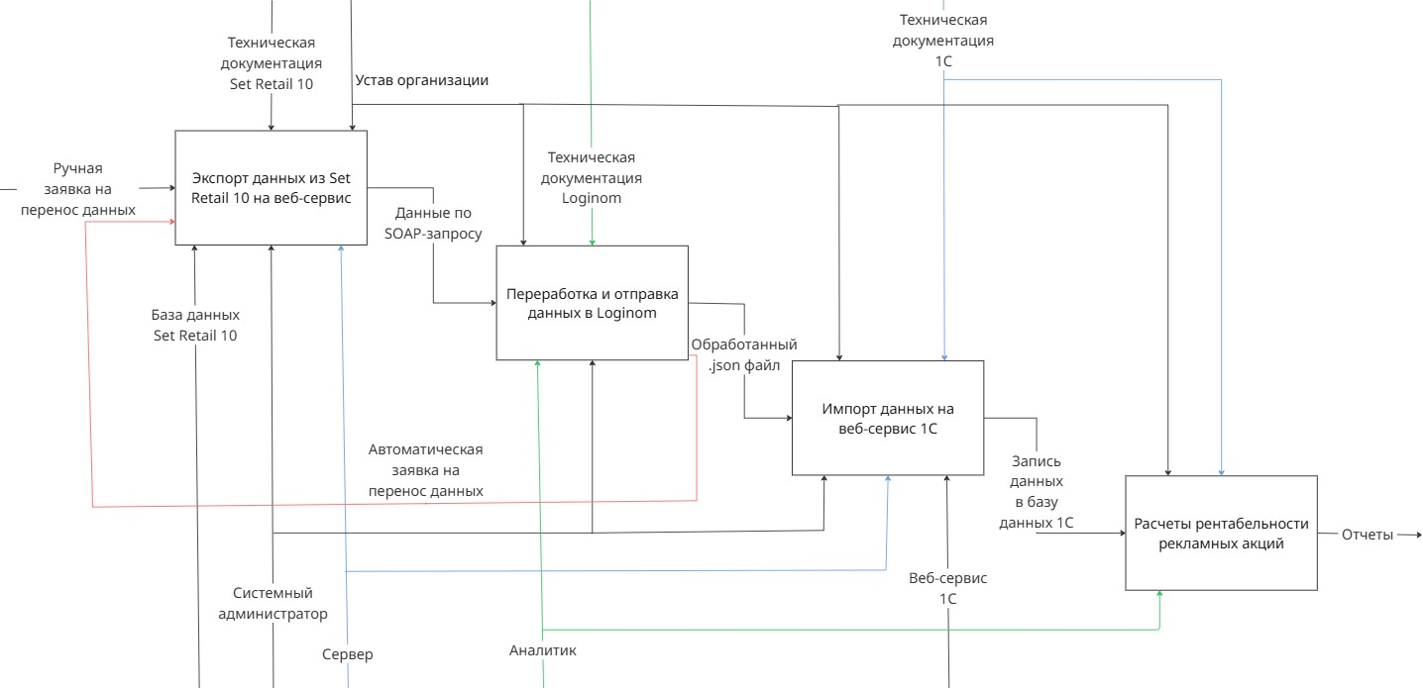

**Рисунок 6 – Проектируемый бизнес-процесс расчета рентабельности рекламных акций**

Можно заметить, что 3-й и 4-й блоки проводятся в 1С. Но, если импорт данных на веб-сервис 1С затрагивает только одно действие, расчеты рентабельности рекламных акций состоит из четырех подпроцессов [Репин 2020; Рыбаков 2022]. Рассмотрим их как отдельный бизнес-процесс:

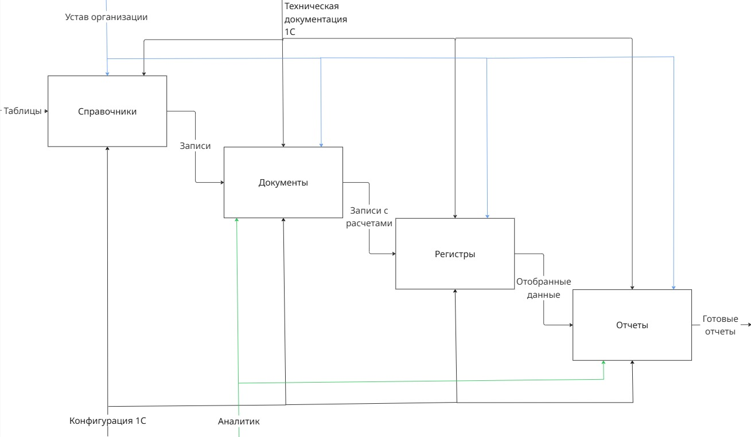

**Рисунок 7 – Дочерняя диаграмма расчета рентабельности рекламных акций**

Этот бизнес-процесс имеет стандартный для 1С вид, ведь использует базовые возможности конфигурации. Данные записываются в справочники, документы проводят необходимые расчеты, чтобы записать итоговый результат в регистры, а на их основе создаются отчеты.

# Глава 2. Проект автоматизации процесса «оценки эффективности рекламных акций»

Анализ организации в первой главе позволил обнаружить проблемную область рабочего процесса, эффективность которой можно повысить благодаря автоматизации. Анализ эффективности рекламных акций происходит частично вручную, а автоматические отчеты дают недостаточно информации [Беляев 2020; Блэкуэлл 2023; Гончарук 2023]. К тому же, если браться за автоматизацию данного процесса, необходимо будет автоматизировать перенос данных из Set Retail 10 в 1С: Предприятие, что важно, как для первой задачи, так и для долгосрочного развития центральной информационной системы «Кировского».

Целью данной работы является улучшить процесс анализа эффективности рекламных акций [Кийосаки 2020; Горбачев 2021; Чан 2022], а также сделать процесс переноса данных для анализа фоновым, чтобы он перестал отнимать в среднем 15 минут рабочего времени аналитика в день.

Данный процесс автоматизации не подразумевает устранения или изменения каких-либо существующих процессов организации. Перенос данных является лишь альтернативным вариантом трансфера, а для анализа рекламных акций будут созданы отдельные справочники, регистры, документы и отчеты в существующей конфигурации 1С: Предприятие без привязки к остальным объектам базы данных. Таким образом, руководство «Кировского» может заменить старые системы новыми или оставить оба варианта на свое усмотрение.

Стоит отметить, что при использовании системы из данной работы изменятся обязанности аналитика и системного администратора. Аналитику больше не придется переносить данные и вручную считать эффективность рекламных акций, а системному администратору наоборот придется проверять состояние системы с целью предотвращения неполадок.

Перед началом такой объемной работы необходимо распланировать все задачи, которые необходимо будет решить, а также подробно их описать. Начать эффективнее и проще с древа задач.

2.1. Древо задач

Древо задач проекта всегда описывается от глобальной цели к конкретным задачам. В данной работе будет придерживаться этого метода для создания иерархии задач.

Главная цель – автоматизация процесса анализа эффективности рекламных акций с повышением качества автоматический отчетов.

Разделим главную цель на несколько подцелей:

– Анализ проблемы.

– Поиск оптимального решения.

– Автоматизация переноса данных из Set Retail 10 в 1С: Предприятие.

– Модернизация конфигурации 1С с целью автоматизации создания отчетов по эффективности рекламных акций.

Таким образом получилось 4 подцели. Рассмотрим задачи, которые необходимо выполнить для достижения каждой подцели.

Задачи анализа проблемы:

* **Изучение процесса анализа рекламных акций**. Под изучением предполагается рассмотрение процесса анализа и наблюдение за тем, как аналитики занимаются этим.
* **Изучение процесса переноса данных**. В данном пункте также необходимо наблюдать за тем, как аналитики переносят данные, а также важно замерить, сколько времени занимает этот процесс.
* **Изучение базы данных**. Как для переноса данных, так и для анализа необходимо выяснить, какие таблицы можно использовать в системе. От размера и содержания таблиц зависит сложность подсистемы в конфигурации 1С: Предприятие, а также количество ресурсов, необходимых для потоковой передачи данных между двумя базами данных.
* **Опрос аналитика**. Важная задача, в ходе которой необходимо выяснить, какие конкретные расчеты нужны аналитикам в конечном итоге для расчета эффективности рекламных акций.

Задачи поиска оптимального решения:

* **Изучение форматов данных для их переноса.** Между Set Retail 10 и 1С: Предприятие нет возможности переноса данных напрямую, поэтому придется использовать экспорт в CSV-файл, единственный доступный у Set Retail 10, но возможно придется преобразовывать файл для упрощения импорта в 1С.
* **Изучение переноса данных через Loginom.** Так как «Кировский» назвал использование Loginom своим требованием, необходимо использовать его как посредника в переносе данных. Но в данной программе есть несколько потенциально рабочих методов трансфера, поэтому нужно будет выбрать самый эффективный из них.
* **Планирование конфигурации 1С.** На данном шаге определяются конкретные справочники, регистры, документы, отчеты и, возможно, другие виды объектов 1С, которые необходимо будет создать для удовлетворения потребностей аналитиков и автоматизации расчетов.
* **Создание итогового решения.** После завершения предыдущих двух задач необходимо удостовериться, что они друг с другом совместимы, а также добавить в систему дополнительные технологии и решения, если они понадобятся.

Задачи автоматизации переноса данных из Set Retail 10 в 1С: Предприятие:

* **Подключение Set Retail 10 к Loginom.** Первым шагом по переносу данных является перенос из в Loginom. Эта задача будет считаться выполненной, если в Loginom можно будет свободно работать с данными из Set Retail 10.
* **Создание справочников.** Для тестирования переноса данных необходимо иметь справочники, в которые должны переноситься данные. Поэтому на этом шаге создаются все необходимые для реализации проекта справочники.
* **Подключение Loginom к 1С: Предприятие.** Вторым шагом по переносу данных является импорт этих данные в 1С. Критерием выполнения этой задачи является возможность заполнять справочники в 1С: Предприятие всеми данными, выбранными во второй подзадаче проекта.

Задачи модернизации конфигурации 1С с целью автоматизации создания отчетов по эффективности рекламных акций:

* **Создание регистров.** Так как справочники уже созданы в прошлой подцели, в этой задаче необходимо создать регистры, в которых будут проводиться расчеты и на основе которых будут создаваться отчеты.
* **Создание документов.** Для записи данных в регистры и проведения расчетов необходимо использовать документы как посредников в передаче информации. Поэтому нужно создать их и написать код модуля объекта с расчетами и движением.
* **Создание отчетов.** В завершающей задаче необходимо создать отчеты, которые наглядно продемонстрируют результаты всех расчетов и будут легкими и быстрыми в использовании.

Создав древовидную схему по цели, подцелям и задачам получаем следующее:

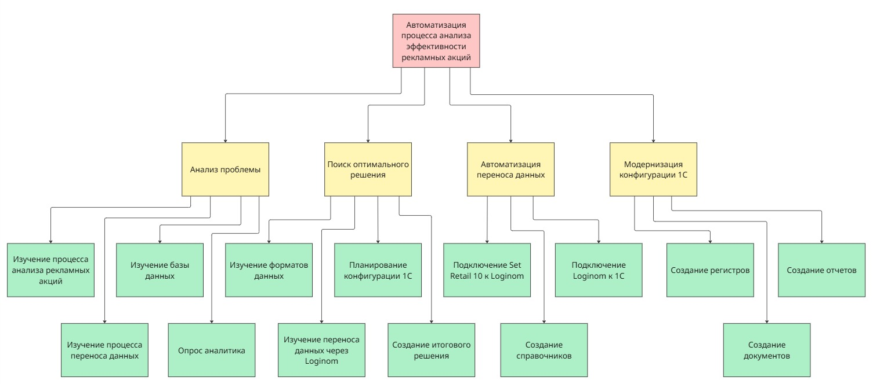

**Рисунок 8 – Древо задач**

На данной схеме более удобно представлены все этапы проекта. Для экономии места задачи были записаны в 2 строчки, выполнять их следует слева направо, как и подцели.

* 1. План реализации

Запланировав конкретный список задач для выполнения проекта, необходимо более подробно расписать их. Важно указать необходимые ресурсы, сроки, возможные риски и результат. Необходимо отметить, что в плане реализации также отмечают ответственные за разные задачи лица, но данная работа выполняется одним человеком, поэтому этот пункт не был отмечен. Распишем все задачи по порядку их выполнения.

Изучение процесса анализа рекламных акций:

* Необходимые ресурсы. Доступ к базе данных Set Retail 10
* Сроки. 10 дней
* Возможные риски. Недостаточное количество итоговой информации
* Результат. Выявление конкретные недостатков в автоматических отчетах Set Retail 10

Изучение процесса переноса данных:

* Необходимые ресурсы. Доступ к базе данных Set Retail 10 и конфигурации 1С: Предприятие
* Сроки. 10 дней
* Возможные риски. Недостаточное количество итоговой информации
* Результат. Выявление конкретные недостатков в переносе данных и измерение средних затрат времени на трансфер

Изучение базы данных:

* Необходимые ресурсы. Доступ к базе данных Set Retail 10
* Сроки. 10 дней
* Возможные риски. Неполный доступ к информации, неясная логика взаимодействия таблиц в базе данных
* Результат. Выявление конкретных таблиц, которые будут использоваться в переносе данных и анализе рекламных акций

Опрос аналитика:

* Необходимые ресурсы. Контакты аналитика или возможность личной встречи, свободное время аналитика
* Сроки. 1 день
* Возможные риски. Отсутствие свободного времени у аналитика, неполнота получаемой информации
* Результат. Выявление конкретных показателей, которые необходимо рассчитать, и таблиц, которые обычно для этого используются

Изучение форматов данных для их переноса:

* Необходимые ресурсы. Техническая документация 1С: Предприятие, интернет
* Сроки. 10 дней
* Возможные риски. Отсутствие точных ответов, необходимость проверять информацию через эксперименты с увеличением сроков
* Результат. Выявление лучшего формата данных для их переноса

Изучение переноса данных через Loginom:

* Необходимые ресурсы. Loginom, техническая документация Loginom
* Сроки. 15 дней
* Возможные риски. Недостаток технической информации
* Результат. Выявление конкретного сценария, при котором перенос данных возможен и эффективен

Планирование конфигурации 1С:

* Необходимые ресурсы. Доступ к конфигурации 1С: Предприятие, список отобранных таблиц из Set Retail 10
* Сроки. 5 дней
* Возможные риски. Возможность планирования недостаточного или слишком малого количества объектов конфигурации 1С
* Результат. Создание списка справочников, регистров, документов и отчетов, которые необходимо будет создать в конфигурации 1С: Предприятие

Создание итогового решения:

* Необходимые ресурсы. Доступ к базе данных Set Retail 10, Loginom и 1С: Предприятие
* Сроки. 10 дней
* Возможные риски. Несовместимость выбранных технологий, необходимость изучить и подключить к системе дополнительное ПО
* Результат. Готовый план по переносу данных, размещения их в 1С: Предприятие и созданию всех необходимых объектов конфигурации для расчета эффективности рекламных акций

Подключение Set Retail 10 к Loginom:

* Необходимые ресурсы. Доступ к базе данных PostgreSQL, на котором работает Set Retail 10, и к Loginom
* Сроки. 5 дней
* Возможные риски. Технические проблемы с подключением в PostgreSQL, долгое считывание данных из-за нагрузки на сервер
* Результат. Появление возможности работы с данными из Set Retail 10 в Loginom

Создание справочников:

* Необходимые ресурсы. Доступ к конфигурации 1С: Предприятие
* Сроки. 10 дней
* Возможные риски. Ошибки во время создания справочников
* Результат. Созданы все необходимые для поставленной задачи справочники

Подключение Loginom к 1С: Предприятие:

* Необходимые ресурсы. Доступ к Loginom и 1С: Предприятие
* Сроки. 15 дней
* Возможные риски. Сложности в написании рабочего POST-запроса и в записи CSV-файла в справочники, необходимость использовать сервер
* Результат. Данные из Set Retail 10 корректно записываются в справочники 1С: Предприятие

Создание регистров:

* Необходимые ресурсы. Доступ к 1С: Предприятие
* Сроки. 10 дней
* Возможные риски. Возникновение проблем с записью данных в регистры с помощью документов из-за неправильной структуры этих регистров
* Результат. Созданы все необходимые для расчетов и дальнейших отчетов регистры

Создание документов:

* Необходимые ресурсы. Доступ к 1С: Предприятие
* Сроки. 10 дней
* Возможные риски. Некорректная запись данных в регистры, ошибки в расчетах
* Результат. Созданы все необходимые для расчетов и записи данных в регистры

Создание отчетов:

* Необходимые ресурсы. Доступ к 1С: Предприятие
* Сроки. 15 дней
* Возможные риски. Возникновение проблем с запросами, параметрами, внешним видом отчетов
* Результат. Созданы все необходимые для анализа отчеты, наглядной отражающие результаты расчетов

Для удобства расположим описанные сроки в виде промежутков на диаграмме Ганта:

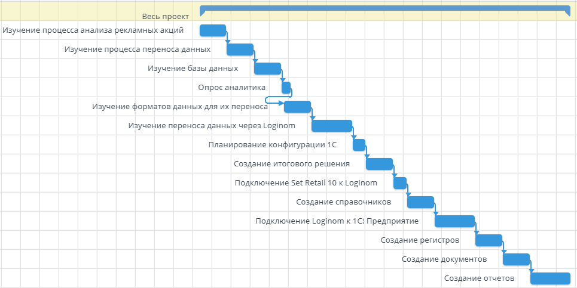

**Рисунок 9 – Диаграмма Ганта**

Данная диаграмма наглядно демонстрирует порядок работ и то, сколько времени на них необходимо выделить по плану, чтобы завершить проект. В итоге вышло почти два с половиной месяца.

* 1. Контрольные события

Для поиска возможных проблем после завершения задач планируются контрольные события, во время которых проверяются результаты выполненных работ. В данной работе проверкой занимается тот же человек, что и выполнением остальных задач, но в некоторых случаях в контроле помогал «Кировский». Рассмотрим контрольные события.

* **Контрольная проверка решаемой проблемы.** После опроса аналитика проводится уточнение у директора отдела информационных систем «Кировского» всех данных, собранных вовремя выполнение первой подцели. Это необходимо для соответствия будущего решения целям организации и избежания неточностей.
* **Контрольная проверка итогового решения.** После создания итогового решения оно еще раз от начала до конца проверяется как исполнителем задач, так и директором отдела ИС «Кировского» для получения одобрения к началу работы.
* **Тестирование на своем ПК.** Весь под процесс автоматизации переноса данных сначала проводится на отдельно ПК для проверки работоспособности системы. С помощью сетевого подключения к базе данных PostgreSQL проводится проверка ее подключения к Loginom, а оттуда данные переносятся в 1С: Community edition. Если вся система будет работать, то ее можно будет перенести на рабочие станции «Кировского».
* **Итоговое тестирование.** После завершения создания подсистемы в конфигурации 1С проводится тестирование всех элементов этой системы, чтобы обнаружить и в дальнейшие исправить любые технические ошибки.
* **Демонстрация заказчику.** После итогового тестирования и исправления всех ошибок продукт показывается директору отдела ИС и аналитикам. Если все подтверждают, что работа выполнена хорошо, то система считается интегрированной и может использоваться в рабочем процессе. После этого должен быть подписан акт о внедрении для защиты данной работы.

Кроме описанных выше контрольных событий проводятся простые тесты вовремя и после выполнения каждой задачи. Тесты включают в себя простую проверку фактов, логики и работоспособности того, что в определенный момент было недавно сделано.

Таким образом можно будет удостовериться, что весь проект работает так, как того хочет «Кировский».

* 1. Экономическая эффективность

Для расчета выгоды от автоматизации как-либо процессов проще всего использовать ROI – коэффициент, показывающий выгодность какой-либо инвестиции [Павлов 2020]. То есть это коэффициент окупаемости.

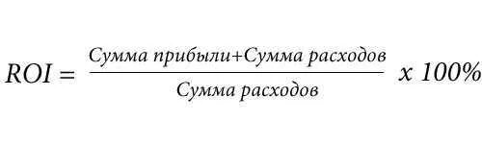

**Рисунок 10 – Формула коэффициента окупаемости**

Так как процесс, автоматизация которого проводится в данной работе, является достаточно простым, чтобы использовать такую же простую формулу, необходимо посчитать лишь сумму прибыли и сумму расходов, а затем вставить их в формулу и высчитать ROI. Так как переменные расходы на проект распределены на 4,5 месяца, о чем будет сказано в 2.4.2., ROI посчитаем на полгода.

Также посчитаем рентабельность и прибыль предприятия после того, как переменные расходы на систему закончатся.

* + 1. Расчет прибыли

Автоматизация обозначенного бизнес-процесса позволила организации лучше анализировать эффективность рентабельность рекламных акций, что привело к отказу от некоторых из них и определенным изменениям в работе рекламщиков. Поэтому возможно посчитать прибыль через прибыль от повышенной эффективности рекламы и через экономию времени сотрудника, который делает работу по анализу данных и их переносу, который ему можно будет не делать. Необходимо только рассчитать выгоду с помощью заработной платы работника и процента затраченного времени в день, а затем добавить к этой косвенной прибыли прибыль от рекламы.

* **Заработная плата.** Работу по регулярному переносу данных и дальнейшей аналитике приходится делать аналитику. Заработная плата аналитика «Кировского» равна около 100000 Р. в месяц. С учетом налога (за НДФЛ и страховые взносы) получается 100000 * 1,43 ~ 143000 Р/месяц.
* **Затраченное время.** Перенос данных приходится делать каждый рабочий день, что занимает в среднем 15 минут. Также расчеты рентабельности в Set Retail 10 не автоматизированы, из-за чего они занимают также около 15 минут в день. Это время получится сэкономить благодаря возможности создавать отчеты в 1С за секунды. Рабочий день аналитика занимает 8 часов. Итого аналитику приходится тратить 1/16 рабочего дня на перенос данных.

В итоге для расчетов экономии используем следующую формулу: Экономия = заработная плата * доля затрат времени.

Подставим числа и получим следующее для аналитика: 143000 Р/месяц * 1/16 ~ 8940 Р/месяц.

Прибыль же от новой рекламной стратегии [Котлер 2022; Лафли 2023] по расчетам специалиста из «Кировского» будет приносить около 37000 рублей/месяц. Это не точное число, так как у организации еще не было возможности воспользоваться данной системой, но оно позволит сделай примерный расчет ROI.

Итого «Кировский» получит выгоду в размере 37000 + 8940 = 45940 руб/мес. В расчете на полгода это 45940*6 = 275640 руб/мес.

* + 1. Расчет расходов

Расходы в нашем случае – это заработные платы, затраты на электричество и амортизация рабочего ПК. Посчитаем эти расходы по отдельности на весь промежуток выполнения работ.

Заработная плата была равна 20000 руб./месяц как для стажера. Всего на работу было потрачено 136 дней, это 4,5 месяца. В итоге за все время «Кировский» выплатил 90000 руб. С учетом налога получается 90000*1,43 = 128700 руб.

Также к затратам относится заработная плата системного администратора, которому придется обслуживать систему. Заработная плата системного администратора в «Кировском» равна около 80000 Р. в месяц. С учетом налога 80000 * 1,43 ~ 114400 Р/месяц. Так как системный администратор проверяет работоспособность каждой системы организации в среднем около 5-ти минут в день, что составляет 1/96 его рабочего дня, ежемесячные траты будут равны 114400 * 1/96 ~ 1190 руб/мес. За период в полгода будет потрачено 1190 * 6 = 7140 руб.

Затраты на электричество зависят от количества проведенных рабочих дней за рабочим ПК. Из всех 136 дней работы только 75 дней необходимо было работать на ПК «Кировского». 75 дней – это 600 часов. За 1 час компьютер расходует около 0,32 кВт/час, это 192 кВт за все время. Стоимость одного кВт во время выполнения работ была 6,33 руб/кВт. Итого на электричество было потрачено 192*6,33 ~ 1215 руб.

Стоимость покупки ПК, за которым проводилась работа, – 60000 руб. «Кировский» обновляет все ПК раз в 5 лет. Так как работа за рабочим ПК велась 75 дней, это 2,5 месяца из 60, то есть 1/24 срока. 60000 * 1/24 = 2500 руб. – сумма амортизации за рабочий период.

Итого за все время на данный проект было затрачено 128700 + 7140 + 1215 + 2500 ~ 139500 руб.

* + 1. Итоговый результат

Итоговый коэффициент окупаемости, ROI, = (275640+139500)/ 139500*100 % ~ 298 % Так как показатель больше 100 %, инвестиция окупится и будет приносить прибыль, пропорционально большую [Федько 2021; Хруцкий 2021; Манн 2023; Накарякова 2023].

После того, как стоимость разработки системы будет полностью оплачена, из расходов останется только заработная плата системного администратора. В таком случае чистая ежемесячная прибыль от данной системы будет равна 45940 – 1190 = 44750 руб/мес.

Более впечатляющей будет рентабельность. Рентабельность = Прибыль/Расходы*100 %. В нашем случае рентабельность = 44750/1190*100% = 3760 %. Такое большое значение оправдано тем, что это рентабельность автоматизированного процесса. В абсолютных значениях прибыль от автоматизации может быть сравнительно небольшой, но ее рентабельность чаще всего большая.

Для автоматизации небольшого бизнес-процесса это хороший результат. Так как организации практически не придется задействовать штатных работников на создание данной системы и тратить средства на какие-либо лицензии, экономически этот проект является выгодным.

# Глава 3. Разработка и эксплуатация программного продукта

* 1. Словарь терминов

ПО – программное обеспечение.

СУБД – средство управления базами данных, комплекс средств по управлению и хранению информации в базах данных.

Apache – сокращенное название программы Apache HTTP Server.

Экосистема – множество связанных друг с другом сервисов одной компании.

CSV-файл – файл формата .csv. представляющий таблицы с данными в виде строчек, ячейки которые записаны подряд через запятые, пробелы или любые другие знаки разделения.

Сценарий (Loginom) – это комбинация узлов обработки данных, настраиваемую пользователем для решения конкретной задачи. Для данной работы сценарий нужен для передачи данных.

Регистратор в 1С – это документ, который внёс запись в регистр.

Система компоновки данных (СКД) в 1С – это инструмент для создания отчётов на основе данных информационной базы. Он позволяет собирать, отбирать и группировать данные для дальнейшего вывода в виде отчета.

* 1. Описание аппаратных и программных средств
     1. PostgreSQL

PostgreSQL – бесплатная система управления базами данных (СУБД), чей исходный код полностью открытый [Стружкин 2022; Астахова 2023]. Программа позволяет создавать, хранить и работать с базами данных.

Преимущества:

1. Свободный доступ. PostgreSQL легко установить на любой компьютер и начать использовать [Демьяненко 2021].
2. Возможность установки на любой персональный компьютер (Windows, Linux, macOS).
3. Поддержка разных типов данных [Диго 2023].
4. Возможность работать с любым количеством данных (до 32 терабайт).
5. Просто экспорт и импорт в другие программы. Эта особенность особенно важна для данной работы.
   * 1. Loginom

Loginom – low-code платформа, созданная для аналитики данных и создания выводов на их основе. К тому же данная программа имеет широкие возможности по интеграции с другими СУБД, что наиболее важно в данный работе.

Преимущества:

1. Low-code архитектура. Позволяет визуально программировать нужные процессы.
2. Быстрая обработка больших данных.
3. Асинхронный пользовательский интерфейс. Позволяет пользователю работать даже во время долгих расчетов.
4. Множество готовых бизнес-решений. Возможность делиться готовыми сценариями с другими разработчиками.
   * 1. Apache HTTP Server

Apache – бесплатное ПО, которое используют для создания веб-сервера. Это позволяет распределять нагрузку на сервер и работать с ним средствами PHP или сделать сервером обычный ПК.

Преимущества:

1. Открытый код.
2. Модульная структура. Позволяет добавить любые необходимые модули, находящиеся в свободном доступе.
3. Гибкие настройки.
4. Универсальность. Apache можно развернуть на любом ПК или сервере.

Своей простотой в развертывании и использовании Apache становится удобным решением для данной работы.

* + 1. 1С: Предприятие

1С: Преприятие – комплексное ПО, позволяющее автоматизировать деятельность организации в области управления, кадров, финансов, бухгалтерского учета и прочее [Иванченко 2023]. Является самым популярным решением в этих областях в РФ.

Преимущества:

1. Гибкие настройки.
2. Большая экосистема. Для работников разных должностей существуют разные версии 1С.
3. Регулярные обновления.
4. Обучение и поддержка. Существует много официальных сервисов для обучения и помощи с работой на 1С.

Данная программа используется в «Кировском», ее использование оправдано этим.

Также важно отметить, что все перечисленные программы уже имеются на предприятии, что упрощает процесс внедрения всей системы.

* 1. Внутренняя структура данных

Так как в данной работе весомая часть процессов являются передачей данных, структура этих данных будет не сильно отличаться от бизнес-процесса на рис. 6. Убрав из нее все детали, не связанные непосредственно с данными рабочей части, а также добавив более наглядный пример распределения данных в 1С, получается следующая схема:

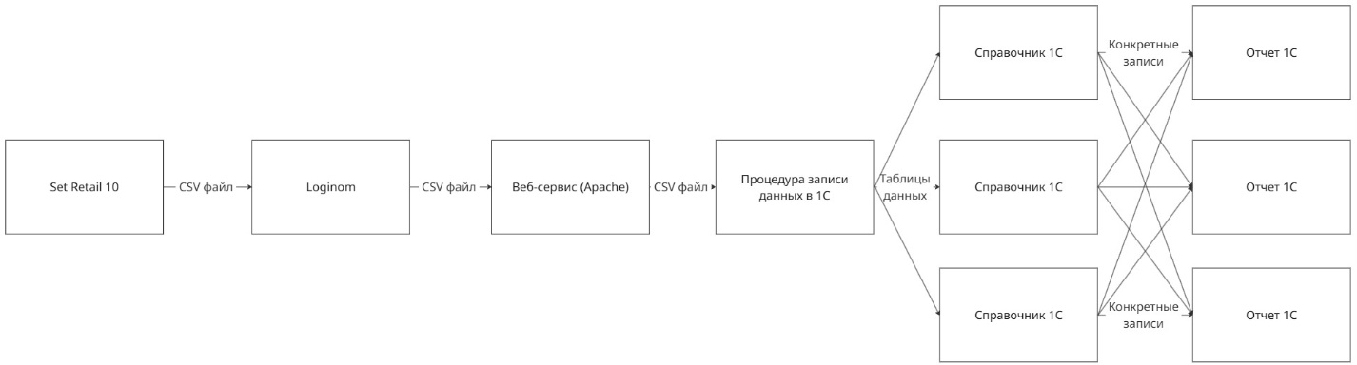

**Рисунок 11 – Внутренняя структура данных**

На данной схеме видно, как изначальные таблицы с данными из Set Retail 10 переносятся в виде CSV-файла через Loginom и веб-сервер Apache в 1С, где все таблицы из файла уже записываются в справочники, а затем конкретные записи автоматически отправляются в отчеты для расчетов.

На данной схеме не указаны документы и регистры, которые используются для расчетов и переносов данных из справочников в отчеты, так как изображенная структура отражает лишь самые важные элементы системы.

* 1. Структура программы в виде набора подсистем и элементов

Структуру данной работы можно рассматривать на двух разных уровнях: подсистем и элементов этих подсистем. Рассмотрим эти 2 уровня.

Уровень подсистем фактически является уровнем отдельных программ (за исключением веб-сервиса), поэтому схема получится похожей на рис. 11:

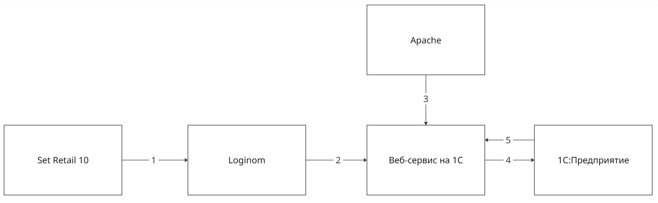

**Рисунок 12 – Подсистемы**

На данной схеме можно увидеть все 4 программы, которые принимают участие во всей работе. Также стрелки соединяют те подсистемы, которые так или иначе напрямую взаимодействуют, а цифры на стрелочках нужны для более удобного объяснения работы каждой подсистемы. Рассмотрим каждый блок по отдельности:

* + 1. Set Retail 10

Цель – передать изначальные данные в Loginom (1), является началом всего процесса.

Внутренняя реализация – как и любая СУБД [Кузнецов 2020; Кумскова 2021; Пирогов 2022], Set Retail 10 состоит из множества модулей, которые, объединенные в одну систему, позволяют собирать, хранить и обрабатывать различную информацию. Именно эта программа в основном работает с информацией о продажах. Также база данных Set Retail 10 работает на основе PostgreSQL.

Принципы работы: 1. Централизованное управление. Платформа позволяет управлять магазинами из одного места. 2. Поддержка электронных ценников. 3. Автоматическая печать ценников. 4. Контроль операционного дня. Позволяет отслеживать актуальные данные по продажам.

* + 1. Loginom

Цель – выступать посредником в передаче данных из Set Retail 10 в 1С. Также может отсеять или иначе обработать данные перед отправкой при необходимости.

Внутренняя реализация – сценарий передачи состоит из нескольких элементов:

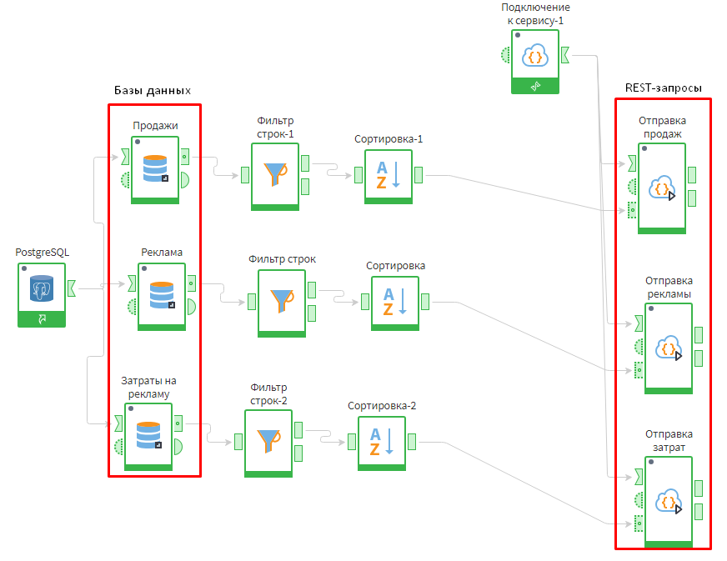

**Рисунок 13 – Сценарий Loginom**

* **PostgeSQL** – это элемент, обеспечивающий подключение самого Loginom к базе данных Set Retail 10. По рисунку видно, что одного подключения достаточно для любого количества запросов к базе данных. Само по себе подключение бесполезно, пока его не подключить к следующему элементу.
* **База данных** – элемент, позволяющий получить данные из внешней базы данных (1), являясь инструментом импорта в Loginom. Работает только при подключении конкретной базы данных, например, PostgreSQL. Эти данные можно направить в любой другой элемент в сценарии. Здесь же проводится первичный отбор получаемых данных по дате.

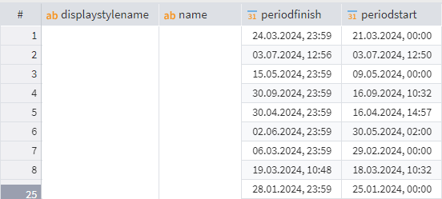

**Рисунок 14 – Пример полученной таблицы**

* **Фильтр строк** – элемент, позволяющий провести более сложный отбор данных, который нельзя реализовать в предыдущем шаге.
* **Сортировка** – простой инструмент, позволяющий отсортировать полученные данные по определенному столбику.
* **Подключение к сервису** – элемент, соединяющий Loginom с внешним веб-сервисом. В данном случае соединение происходит с веб-сервисом 1С и необходимо для возможности передачи данных непосредственно на этот веб-сервис с помощью следующего элемента. Как и при подключении в PostgreSQL, подключение к сервису может быть одно на любо количество запросов. Для внешнего пользователя веб-сервис выглядит как определенный URL-адрес.
* **REST-запрос** – это элемент, который, как следует из названия, позволяет отправить данные на веб-сервис с помощью GET, POST, PUT или любого другого запроса. Это позволяет отправить данные из Set Retail 10 на веб-сервис 1С (2) с помощью POST-запроса, что позволяет в дальнейшем эти данные принять и обработать.

Принципы работы: 1. Широкие возможности импорта и экспорта. Один из принципов, позволяющий использовать Loginom для передачи данных. 2. Визуальное проектирование. Визуальная настройка сценария сильно упрощает работу пользователю. 3. Low-code подход. Возможность настроить работу программы без или практически без написания кода.

* + 1. Apache

Цель – выступить сервером для веб-сервиса 1С (3) для создания возможности работать с HTTP и REST-запросами. Может быть заменен на любой другой сервер при необходимости, но основные параметры при этом не изменятся.

Внутренняя реализация – Apache позволяет превратить любой компьютер в локальный сервер со всеми последующими возможностями. Это просто позволяет запускать веб-сервисы на компьютере и пользоваться ими на нем же.

Принципы работы: 1. Простота. Apache можно легко и быстро поставить на любой ПК и настроить под любые разумные нужды. 2. Функции виртуализации. Позволяет создать любое количество сайтов или веб-сервисов на одном адресе.

* + 1. Веб-сервис на 1С

Цель – передать данные из Loginom в 1С (2, 4). Эта подсистема необходима, так как напрямую связать указанные программы нельзя.

Внутренняя реализация – веб-сервис создается в 1С (5) с помощью определенного программного кода, а также публикации на сервере (3). Полученный из Loginom (2) CSV-файл уже опубликован по определенному URL-адресу, откуда единственный POST-запрос в 1С получает данные, преобразует их и отправляет в справочники (4).

Для все выше описанных процессов существует лишь одна функция, которая определяет, какие данные получены, а затем распределяет их по справочникам. Далее приведен пример кода для таблицы «Реклама»:

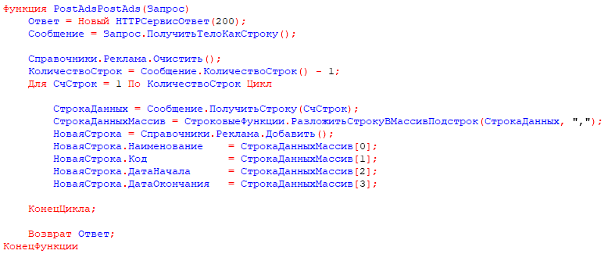

**Рисунок 15 – Обработчик таблицы "Реклама"**

Мы видим, что 1С очищает справочник, в который собирается записать полученные данные [Кашаев 2020; Несвижский 2023]. Затем он создает новую строку в справочники и запускает цикл, в котором считывает по одной записи как массивы, чтобы каждый элемент массива записать в строку справочника. Таким образом данный код заполняет записи в справочнике слева направо сверху вниз по одному полю за шаг.

Также важно отметить, что созданные веб-сервисы необходимо опубликовать. Для этого нужно запустить 1С с правами администратора, открыть следующее окно и нажать опубликовать:

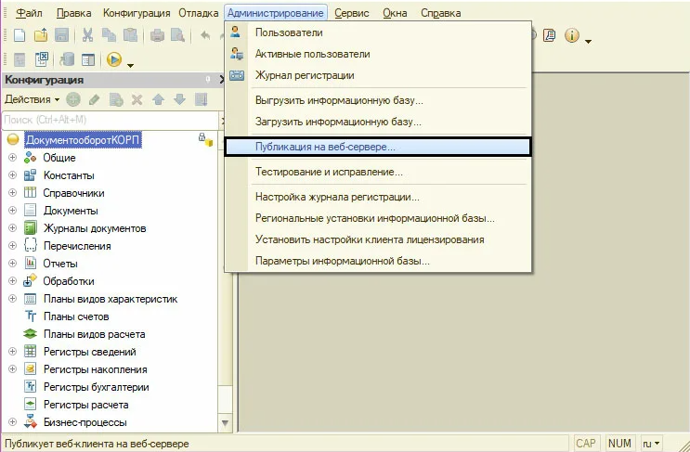

**Рисунок 16 – Публикация на веб-сервере**

Принципы работы: 1. Использование протокола REST. Позволяет обмениваться данными с помощью запросов GET, POST, PUT и других. 2. Взаимодействие через веб-сервер. Если какие-либо платформы способны работать с веб-сервером, то они могут обмениваться данными через веб-сервис на этом веб-сервере.

* + 1. 1С: Предприятие

Цель – получать, хранить, анализировать данные с последующим формированием отчетов с результатами расчетов.

Внутренняя реализация – все полученные с веб-сервиса (4) данные записываются в соответствующие справочники. Оттуда с помощью документов данные проводятся в реестры, где считаются все необходимое по формулам. В итоге отчеты отражают результаты расчетов, беря данные из реестров.

Принципы работы: 1. Конфигурирование. В 1С есть возможность тонко настроить все необходимые элементы базы данных для любых нужд. 2. Клиент-сервер. Часть операций, в том числе любые вычисления, проводятся на сервере, что ускоряет работу ценой немного более долгой настройки.

В ходе работы в конфигурации 1С «Кировского были добавлены новые объекты, список которых выведен на следующем рисунке:

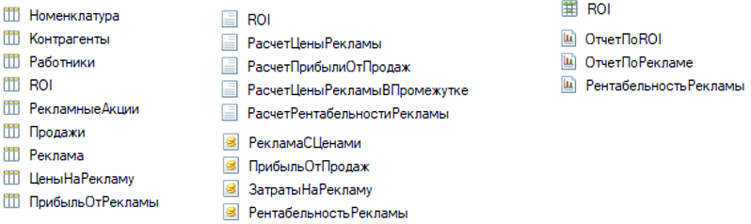

**Рисунок 17 – Конфигурация 1С**

Итогов в конфигурацию добавлены 9 справочников, 5 документов, 5 регистров и 3 отчета.

Так как в данном блоке есть множество элементов, рассмотрим их детальнее:

* + - 1. Справочники

POST-запросы, получив данные из Loginom, записывают их в справочники. Они являются хранилищем данных, которые в дальнейшем можно использовать для расчетов. Пример справочника:

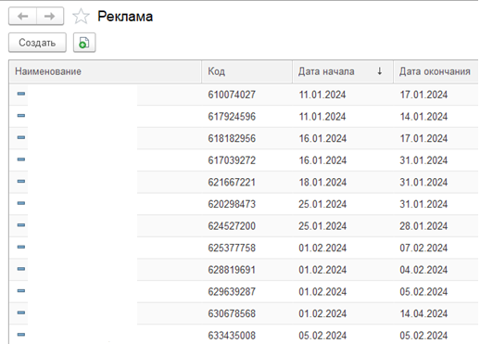

**Рисунок 18 – Пример справочника**

Можно обратить внимание, что название столбцов справочника в 1С отличаются от названий таблицы из PostgreSQL [Попов 2023; Усиков 2023]. Их решено было не переносить, так как названия на английском в базе данных 1С выглядят инородно и не так удобны для работы.

* + - 1. Регистры

Для расчетов различных данных используются реестры [Харитонов 2020; Рязанцева 2021; Бартеньев 2023]. При проведении данных из справочников в регистры с помощью документов, что будет показано в пункте 1.5.4.3., необходимые расчеты проводятся, чтобы на выходе получилась подобная таблица:

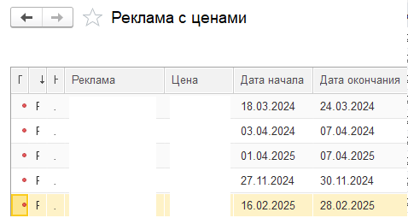

**Рисунок 19. Пример регистра**

По внешнему виду регистр не отличается от справочника, но содержит поля, в которых данные рассчитываются по определенной формуле, как, например, цена на рис.10. К тому же добавляются несколько служебных полей, который на изображении были скрыты для удобства, так как не используются в данной работе.

* + - 1. Документы

Обычно в 1С документы используются в том числе для печати и для подтверждения движения различных данных в системе, но в данной работе они необходимы в первую очередь для проведения расчетов, так как в справочниках реализовать расчеты без множества сложных шагов невозможно. Внешне документ выглядит так:

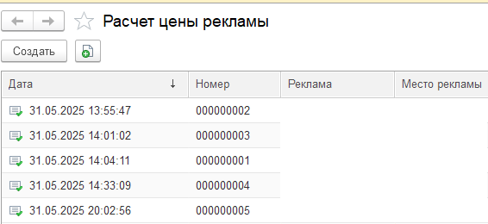

**Рисунок 20 – Пример документа**

В любом документе пользователь нажимает кнопку «Создать», заполняет необходимые поля и нажимает «Провести и закрыть». В таком случае запись добавляется с таблицу записей этого документа с зеленой галочкой в поле «Дата», а также некоторая запись попадает в реестр, регистратором которого является данный документ. Все расчеты и запись проводятся в модуле документа:

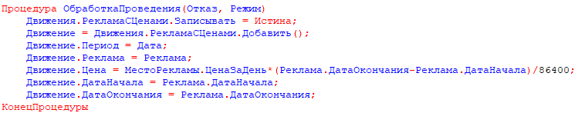

**Рисунок 21 – Пример модуля документа**

По данному рисунку видно, что модуль создает движение между документом и регистром, в котором отправляет определенные данные, в данном случае из двух разных справочников. Также на данном примере видно, что поле «Цена» рассчитывается по формуле, что крайне важно для последующих отчетов.

* + - 1. Отчеты

Последний вид таблиц, которые используются в данной работе. С помощью запроса, написанного вручную или в СКД [Радченко 2022; Рыбалка 2023], создается отчет, в котором пользователь может ввести определенные параметры, в основном даты «От» и «До», чтобы получить все соответствующие записи:

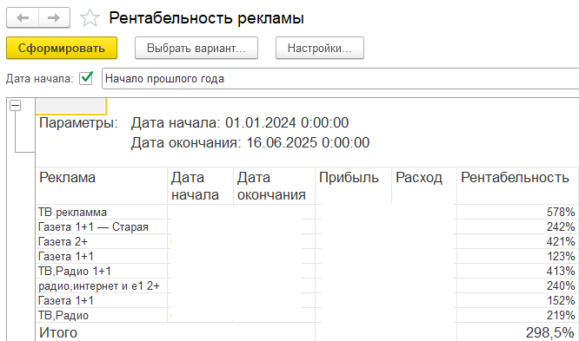

**Рисунок 22 – Отчет по рентабельности**

С полученными данными из отчета аналитик может делать какие-либо дальнейшие выводы. Но, как было сказано выше, отчеты создаются с помощью запроса. Рассмотрим пример запроса, который позволил создать отчет с рис. 22:

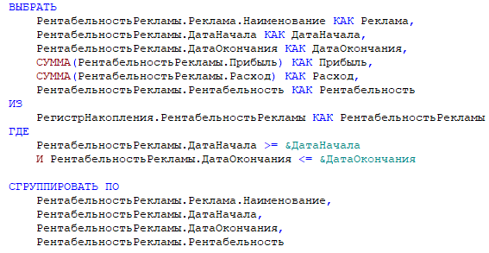

**Рисунок 23 – Пример запроса в отчете**

Все запросы строятся по одному принципу и будут похожи на данные. Здесь мы видим главные элементы запроса:

* **«Выбрать»**. Позволяет указать, какие столбцы необходимо получить из выбранных в следующем пункте таблиц.
* **«Из»**. Указывает, из каких таблиц берутся столбцы и соответствующие им данные.
* **«Где».** Позволяет обозначить фильтры для данных, чтобы получить не все записи, а только нужные пользователю. В данном случае в фильтрах используются параметры «&ДатаНачала» и «&ДатаОкончания», что позволяет отбирать данные по фильтрам, выбранным пользователем.
* **«Сгруппировать По».** Обозначает то, по каким полям и с каким приоритетом группируются данные в итоговом отчете.
  1. Описание работы с программой

Так как данная «программа» по факту является системой из разного ПО, причем большая часть работает автоматически после разовой настройки, работа с этой системой заключается только в том, чтобы вводить необходимые фильтры в отчеты 1С и работать с полученными данными. На примере отчета по рекламе рассмотрим, как пользоваться отчетом:



**Рисунок 24 – Использование отчета**

Пользователь в пунктах 1 и 2 выставляет параметры, которые позволяют отсортировать получаемые данные. Затем по нажатию кнопки «Сформировать» под цифрой 3 будет создан и выведен на экран отчет, который можно будет напечатать или сохранить на жесткий диск.

* 1. Ответственность пользователей

Для работы с системой требуется 2 пользователя системы: системный администратор и аналитик. Рассмотрим их работу с системой:

* + 1. Системный администратор

Системный администратор не пользуется функционалом системы, а поддерживает ее работоспособность. Для этого необходимо поддерживать в рабочем состоянии Loginom, сервер с Apache, а также исправлять любые технические ошибки, которые могут возникнуть в ходе эксплуатации системы.

Отдельно важно упомянуть исправление программного кода 1С. В случае внесения каких-либо изменений в конфигурацию 1С, которые прямо или косвенно касаются данной системы, могут возникнуть ошибки компиляции или во время работы с данными. В таком случае может помочь разработчик данной конфигурации, но такие масштабные изменения конфигурации повлекут за собой и перенастройку данной системы так же, как и других.

* + 1. Аналитик

Аналитику, как конечному пользователю системы, нужно и можно пользоваться только справочниками, документами, реестрами и отчетами в 1С. При этом в большинстве случаев отчетов будет достаточно. Аналитику не обязательно знать, как происходит перенос данных из Set Retail 10 или как 1С принимает эти данные с веб-сервиса и у него нет доступа к настройки любого элемента кроме обозначенных выше.

# Заключение

Во время практики в ООО «Супермаркет «Кировский» была внедрена система переноса данных о рекламных акциях компании, а также созданы необходимые элементы в конфигурации, позволяющие в несколько кликов создавать необходимые отчеты. По итогу уровень автоматизации этой области работы предприятия вырос на несколько уровней, позволяя получать необходимые данные за несколько минут, что повысит эффективность рекламной стратегии организации.

Для внедрения данной системы в рабочий процесс «Кировского» достаточно воссоздать ее на рабочей станции организации, установив Loginom и настроив его, а также добавив все созданные в этой работе объекты в конфигурацию 1С, а затем объяснить работникам, как систему обслуживать и как ей пользоваться.

Также важно отметить, что цель проекта и ее задачи были полностью выполнены в ходе работы, то есть процесс анализа эффективности рекламных акций был автоматизирован.

# Библиографический список

1. Агальцов В. П. Базы данных (+ CD-ROM) / В. П. Агальцов. – М.: Мир, 2022. – 376 c.
2. Малышев А., Солодков Н. Маркетинговые исследования / Малышев А., Солодков Н. – М.: LAP Lambert Academic Publishing, 2023. – 200 c.
3. Астахова И. СУБД. Язык SQL в примерах и задачах / Астахова И. – Москва: Огни, 2023. – 236 c.
4. Бартеньев О. 1С: Предприятие. Программирование для всех / О. Бартеньев. – М.: Диалог МИФИ, 2023. – 464 c.
5. Басовский Л.Е. Маркетинг. Курс лекций / Л. Е. Басовский. – М.: ИНФРА-М, 2022. – 999 c.
6. Беляев В. И. Маркетинг: основы теории и практики / В. И. Беляев. – М.: КноРус, 2020. – 672 c.
7. Блэкуэлл Р. Поведение потребителей / Р. Блэкуэлл, П. Миниард, Дж. Энджел. – М.: Питер, 2023. – 944 c.
8. Голицына О. Л. Базы данных / О.Л. Голицына, Н. В. Максимов, И.И. Попов. – М.: Форум, Инфра-М, 2020. – 400 c.
9. Головлева Е. Л. Массовые коммуникации и медиапланирование / Е. Л. Головлева. – М.: Академический Проект, Деловая книга, 2022. – 352 c.
10. Гончарук В. А. Маркетинговое консультирование / В. А. Гончарук. – М.: Дело, 2023. – 248 c.
11. Горбачев М. Дистрибуция и продвижение продукта на рынке. Практическое руководство / М. Горбачев, Я. Газин. – М.: Феникс, 2021. – 160 c.
12. Демьяненко В. Ю. Программные средства создания и ведения баз данных / В. Ю. Демьяненко. – М.: Финансы и статистика, 2021. – 127 c.
13. Диго С. М. Базы данных / С. М. Диго. – М.: Финансы и статистика, 2023. – 592 c.
14. Елиферов В. Г. Бизнес-процессы. Регламентация и управление / В. Г. Елиферов В. В. Репин. – М.: ИНФРА-М, 2022. – 320 c.
15. Иванченко Д. С. 1С:Предприятие за 5 занятий / Д.С. Иванченко. – М.: Феникс, 2023. – 192 c.
16. Илюшечкин В. М. Основы использования и проектирования баз данных / В. М. Илюшечкин. – М.: Юрайт, Юрайт, 2020. – 224 c.
17. Кашаев С. М. 1С: Предприятие 8.2. Программирование и визуальная разработка на примерах (+ CD-ROM) / С. М. Кашаев. – М.: БХВ-Петербург, 2020. – 990 c.
18. Кеворков В. В. Маркетинг. Регламент бизнес-процесса / В. В. Кеворков. – Москва: СПб. [и др.] : Питер, 2021. – 373 c.
19. Кийосаки Р. Несправедливое преимущество / Р. Кийосаки. – М.: Попурри, 2020. – 948 c.
20. Чан К. Лучшая практика по стратегии (комплект из 3 книг) / Чан К. и др. – М.: Манн, Иванов и Фербер, 2022. – 880 c.
21. Котлер Ф. Основы маркетинга / Ф. Котлер. – М.: Диалектика / Вильямс, 2022. – 751 c.
22. Кузнецов С. Д. Базы данных / С. Д. Кузнецов. – М.: Academia, 2020. – 496 c
23. Кумскова И. А. Базы данных / И. А. Кумскова. – М.: КноРус, 2021. – 488 c.
24. Лафли А. Игра на победу. Как стратегия работает на самом деле / Лафли А., Мартин Р.. – М.: Манн, Иванов и Фербер, 2023. – 519 c.
25. Хаммер М. Быстрее, лучше, дешевле. Девять методов реинжиниринга бизнес-процессов / Хаммер М. – М.: Альпина Паблишер, 2022. – 392 c.
26. Манн И. Маркетинг на 100%. Ремикс. Как стать хорошим менеджером по маркетингу / Манн И. – М.: Манн, Иванов и Фербер, 2023. – 256 c.
27. Чувашлова М., Гусынина И. Контроллинг бизнес-процессов промышленного предприятия / Чувашлова М., Гусынина И. – М.: LAP Lambert Academic Publishing, 2022. – 176 c.
28. Накарякова В. Совершенствование маркетинговой деятельности промышленного предприятия: моногр. / В. Накарякова. – М.: LAP Lambert Academic Publishing, 2023. – 104 c.
29. Несвижский В. 1С:Предприятие 8.0. Приемы программирования / В. Несвижский. – М.: БХВ-Петербург, 2023. – 512 c.
30. Павлов И. М. Анализ бизнес-процессов при разработке инвестиционных проектов / И. М. Павлов. – М.: Синергия, 2020. – 587 c.
31. Пирогов В. Ю. Информационные системы и базы данных. Организация и проектирование / В. Ю. Пирогов. – М.: БХВ-Петербург, 2022. – 528 c.
32. Попов С. Delphi и 1С:Предприятие. Программирование информационного обмена / С. Попов. – М.: БХВ-Петербург, 2023. – 685 c.
33. Радченко М. Г. 1С:Предприятие 8.3. Практическое пособие разработчика. Примеры и типовые приемы (+ CD-ROM) / М. Г. Радченко, Е. Ю. Хрусталева. – М.: 1С-Паблишинг, 2022. – 965 c.
34. Репин В. Бизнес-процессы. Моделирование, внедрение, управление / В. Репин. – М.: Манн, Иванов и Фербер, 2020. – 605 c.
35. Рыбаков М. Бизнес-процессы: как их описать, отладить и внедрить. Практикум. Рыбаков М. Ю. / М. Рыбаков. – М.: Михаил Рыбаков, 2022. – 392 c.
36. Рыбалка В. В. Hello, 1C. Пример быстрой разработки приложений на платформе 1С:Предприятие 8.2. Мастер-класс. Версия 2 (+ CD-ROM) / Рыбалка В. В. – М.: 1С, 2023. – 995 c.
37. Рязанцева Н. 1C:Предприятие. Комплексная конфигурация. Секреты работы / Н. Рязанцева, Д. Рязанцев. – М.: БХВ-Петербург, 2021. –   
    624 c.
38. Стружкин Н. П. Базы данных. Проектирование. Учебник / Н. П. Стружкин, В. В. Годин. – М.: Юрайт, 2022. – 478 c.
39. Тельнов Ю. Ф. Инжиниринг предприятия и управление бизнес-процессами. Методология и технология. Учебное пособие для студентов магистратуры. Гриф УМЦ "Профессиональный учебник" / Ю. Ф. Тельнов. – М.: Юнити-Дана, 2020. – 941 c.
40. Усиков Т. Н. 1С: Предприятие. Эффективное программирование / Т. Н. Усиков. – М.: Новое знание, 2023. – 448 c.
41. Федько В. П. Маркетинг / В. П. Федько. – М.: Феникс, 2021. – 416 c.
42. Харитонов С. А. Секреты профессиональной работы с "1С: Бухгалтерией 8" (редакция 3.0). Учет основных средств / С. А. Харитонов, Д. В. Чистов. – М.: 1С-Паблишинг, 2020. – 360 c.
43. Хруцкий В. Е. Современный маркетинг. Настольная книга по исследованию рынка / В. Е. Хруцкий, И. В. Корнеева. – М.: Финансы и статистика, 2021. – 560 c.
44. Шеер Бизнес-процессы. Основные понятия. Теория. Методы: моногр. / Шеер Август-Вильгельм. – М.: Просветитель; Издание 2-е, перераб. и доп., 2021. – 152 c.

# Приложение

Результаты опроса директора отдела информационных систем «Кировского» о проблеме, решаемой в работе.

|  |  |
| --- | --- |
| **Вопросы** | **Ответы** |
| Какой рабочий процесс «Кировского» нуждается в автоматизации? | Процессов, которые нужно автоматизировать, много, но из простых есть рекламные акции. |
| Тогда стоит автоматизировать работу с рекламными акциями? Хотели бы вы доверить автоматизацию этого процесса начинающему специалисту по автоматизации? | Да. Анализ эффективности рекламных акций на данный момент делается практически вручную в Set Retail 10. С автоматизацией этого процесса должен справиться студент, он потребует не так много времени и ресурсов. |
| Что важнее всего учесть в этой работе? | Если автоматизировать этот процесс, то лучше сразу на 1С. Мы сейчас переносим все вычисления и данные на 1С, чтобы пользоваться только одной программой и не иметь проблем с переносом данных как раз. Поэтому Лучше всего переносить данные в 1С и там уже анализировать. |
| Какие еще есть требования кроме этого? | Передача данных должна происходить потоком, то есть без больших задержек. Все расчеты в 1С должны быть автоматизированы с последующим выводом в отчеты. Также лучше всего использовать Loginom для переноса, у него как раз есть подходящий функционал. |
| Остались ли еще какие-то менее важные пожелания, которые стоит учесть? | Ну, лучше обойтись без промежуточных файлов, чтобы не занимать лишнее физическое пространство. База данных весит очень много. Ну и хотелось бы без дополнительных затрат на реализацию этого проекта. Loginom бесплатный, так никаких платных лицензий использовать не нужно. |